Ejercicios 1

Ejercicio 1 - Diseño responsive (1 punto)

En este ejercicio vamos a practicar con la librería Bootstrap y su sistema de rejilla.

Partiremos de la plantilla para una página web básica facilitada en la teoría, le añadiremos

un contenedor de tipo container e iremos añadiendo filas y columnas intentando imitar el

diseño (y colores) del esquema de la siguiente figura:

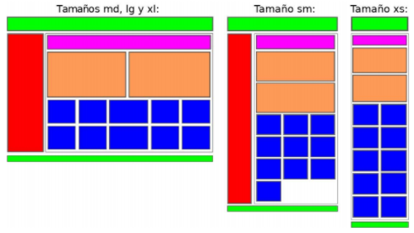

En el esquema de la figura se pueden ver tres disposiciones de la misma web, la de la

izquierda se refiere a los tamaños grandes (xl y lg) y medianos (md), la disposición central

al tamaño pequeño o de tablets (sm) y la de la derecha la correspondiente a móviles (xs).

Tenéis que aplicar las clases de Bootstrap necesarias para que al cambiar el tamaño de la

pantalla se cambie la disposición de los bloques como se muestra en el esquema. Tened en

cuenta que la columna roja tendrá que desaparecer cuando el tamaño sea extra pequeño

(xs).

Ejercicio 2 - Offset y ordenación (1 punto)

Ejercicios 1

71

En este ejercicio vamos a practicar con algunas características más de Bootstrap: la

posibilidad de añadir un offset (o espacio inicial a las columnas), el cambio de orden de los

elementos de una fila y la visibilidad de las columnas según el tamaño del dispositivo.

Para ello nos crearemos una nueva página web partiendo de la plantilla básica, le

añadiremos un contendor de tipo container e iremos añadiendo filas y columnas

intentando imitar el diseño, colores y contenidos del esquema de la siguiente figura:

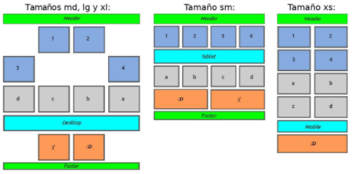

Tened en cuenta que:

La segunda fila (que contiene 4 columnas con los números 1, 2, 3 y 4) es solamente

una fila a la que se le han añadido offsets. Para forzar el cambio de fila se puede añadir

un elemento entre la 2a y la 3a columna que solo sea visible cuando la pantalla sea

mediana o grande (md, lg o xl) y que aplique la clase .w-100 de Bootstrap.

El orden de la tercera fila (con las letras a, b, c, d) se ha alterado para las disposiciones

de pantalla grandes (md, lg y xl) usando las clases de bootstrap order-\* .

En la 5a fila naranja se ha aplicado un cambio de orden y un offset para las pantallas

grandes y medianas (md, lg y xl). Además, cuando la pantalla sea de tipo xs se deberá

de ocultar una de sus columnas.

La fila azul claro en la que pone Desktop (para pantallas md, lg y xl), Tablet (para sm) y

Mobile (cuando la pantalla es xs) en realidad son 3 filas distintas con clases para que

solo se muestren en dichos tamaños de pantalla.

La última fila (Footer) se deberá de ocultar solamente cuando la pantalla sea del tipo

xs.

Ejercicio 3 - Personalizando mediante media

query (1 punto)

Ejercicios 1

72

En este ejercicio se pide que creéis una nueva página web usando la librería Bootstrap. El

contenido aparecerá centrado en la pantalla y constará de tres filas con el siguiente

contenido y disposición, cuando la pantalla sea de tamaño medio (md) y grande (lg y xl):

Una fila en la parte superior con una única columna con fondo verde que ocupará todo

el ancho, en dicha columna aparecerá el texto "Header" alineado a la izquierda y en

grande.

Una segunda fila con tres columnas en color rojo con el mismo ancho y con los

números 1, 2 y 3 (respectivamente) centrados y en letras grandes.

La tercera y última fila contendrá dos columnas de igual ancho y en color amarillo, la

primera columna tendrá el texto "footer 1" alineado a la derecha y la segunda el texto

"footer 2" alineado a la izquierda (ambos usando un tamaño de fuente grande).

En la siguiente imagen se puede ver un esquema de la web a realizar:

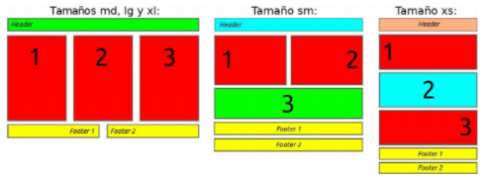

Como se puede ver en el esquema de la imagen, la disposición de las columnas y la

alineación de los textos variará dependiendo del tamaño de la pantalla. Tenéis que

reproducir este comportamiento para que la apariencia de la web sea similar al esquema

(número de columnas, alineaciones de los textos y colores) cuando el tamaño de la pantalla

sea la de un tablet (sm) o la de un teléfono (xs).

Tened en cuenta que:

Siempre que sea posible se utilizarán las clases que provee Bootstrap.

Cuando no sea posible (por ejemplo para controlar la alineación de los textos y el

cambio de color del fondo) tendréis que definir una media query que lo haga.

Ejercicios 2

Ejercicio 1 - Crear una Web responsive (3

puntos)

Para poner en práctica los conceptos teóricos sobre diseño responsive, se propone como

ejercicio la creación de un pequeño sitio Web estático que use los estilos y componentes de

Bootstrap.

La temática, contenidos y estilos del sitio son libres, pero deberá tener al menos las

siguientes características:

El sitio estará formado por al menos 3 páginas enlazadas entre sí (con contenidos

estáticos).

Ser completamente responsive, de forma que se adapte tanto a pantallas extra

pequeñas de smartphone como a tablets y pantallas más grandes de portátiles y de

escritorio.

Tener una barra de navegación principal que se contraiga cuando la pantalla sea

pequeña. Esta barra tendrá al menos:

Dos enlaces.

Una imagen como logotipo.

Un buscador (aunque no sea funcional).

Contener los siguientes elementos (un ejemplo de cada uno en alguna de las páginas

del sitio web):

Botones.

Un desplegable.

Una sección con fichas o pestañas.

Un formulario horizontal.

Una tabla responsive con bordes y de tipo striped.

El estilo base a utilizar será el que define Bootstrap, si se definen estilos CSS

personalizados tendrán que estar en un fichero separado, llamado "custom.css", y que

será común para todas las páginas del sitio.

Un posible ejemplo de una web que podéis realizar sería, por ejemplo, una web de recetas.

Esta podría tener una página principal con la información más importante, una página con

una receta de ejemplo (aquí se podrían utilizar las fichas o pestañas para cambiar entre

Ejercicios 2

74

elaboración e ingredientes, los cuales podrían estar en una tabla) y otra página para el

envío de recetas (con un formulario horizontal, botones para envíar y cancelar, y un

desplegable para elegir la categoría).

De forma similar se podría crear la web sobre coches u otro tipo de vehículos, mascotas,

bicicletas, etc.

Al ser una web estática tendréis que repetir partes del código en todas las páginas, por

ejemplo la barra de menú principal tendrá que ser igual en todas las páginas. Por este

motivo se recomienda realizar primero estas partes, y una vez probadas, copiar y

pegar el código en el resto de páginas.